**新 书 推 荐**

**Cubby Hill Series**

**中文书名：《“欢迎号”小列车》**

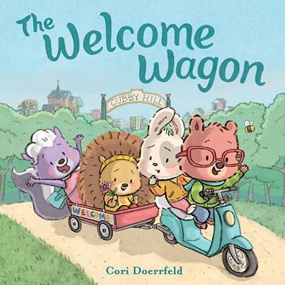

**英文书名：THE WELCOME WAGON**

**作 者：Cori Doerrfeld**

**出 版 社：Abrams Books**

**代理公司：ANA/ Yao Zhang**

**页 数：40页**

**出版时间：2020年3月**

**代理地区：中国大陆、台湾**

**审读资料：电子稿**

**类 型：儿童绘本**

**内容简介：**

**Abrams与拥有小马宝莉，变形金刚，星球大战等IP的玩具品牌孩之宝(Hasbro)合作，共同打造全新的系列绘本及玩具周边！**

**首印75,000册**

**《“欢迎号”小列车》**来自非常受欢迎的著名的绘本创作者科丽·多尔菲尔德（Cori Doerrfeld），是充满幽默、吸引力和温暖的“卡比山”系列图画书中的第一本。书里介绍了卡比山小镇——一个住着小熊，兔子，刺猬，以及其他我们熟知的小动物们的繁忙社区——这个系列书带给我们正确的价值观，想象力，包容和勇于接受。

卡比山小镇是一个友好的城镇，居住着各种形态和大小不一的动物们，大家总能和平相处。所以当小熊库珀发现即将有一个新的家庭搬进来，他把自己最好的朋友聚集在他那辆可靠的踏板车上，一起去见新来的朋友——不管他们是谁。当他们沿着大街往前走的时候，这群好朋友们不禁开始猜测什么样的邻居们会加入他们……但是当他们不断驶过城镇时，库珀和他的朋友们记起来，在卡比山小镇上，每个人都会受到欢迎。

**本书卖点：**

**新星作家/插画家：**科丽·多尔菲尔德是一位被大家认可的获奖作家/绘者。她的前一本图画书《兔子在倾听》（***The Rabbit Listened***）取得了巨大在商业成功，获得了三次星级评价，并登上了八个“最佳图书”排行榜。她的幽默轻快的文字和可爱的插图将卡比山小镇描绘地栩栩如生。

**温暖人心并极具共鸣的主题：**卡比山小镇的友谊、包容和想象力及其令人鼓舞的故事将紧紧牵动大人和孩子们的心弦，是能够在一众图画书中脱颖而出的完美系列。

**商业吸引力**：该系列中可爱的熊、兔子、刺猬和其他动物形象在这本明亮的图画书中熠熠生辉，对父母和孩子们都具有吸引力。

**国际品牌合作：**孩之宝已与ABRAMS合作，首先将使卡比山小镇这个品牌以图画书的形式带给世界，继而扩大至娱乐形式及产品线。

**作者简介：**



**科丽·多尔菲尔德 （Cori Doerrfeld）**是一位被大家认可的获奖作家/绘者。她的前一本图画书《兔子在倾听》（*The Rabbit Listened*）取得了巨大在商业成功，获得了三次星级评价，并登上了八个“最佳图书”排行榜。她的幽默轻快的文字和可爱的插图将卡比山小镇描绘地栩栩如生。更多信息请访问 [www.coridoerrfeld.com](http://www.coridoerrfeld.com)

**内文插画（未完稿）：**

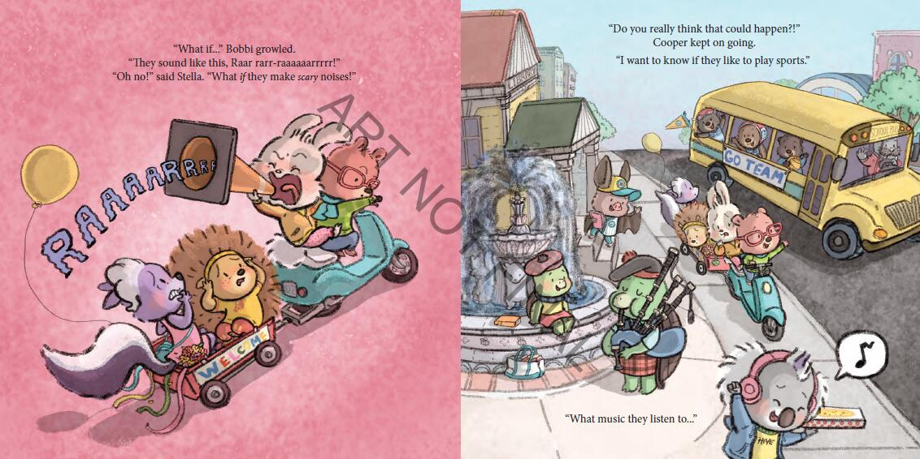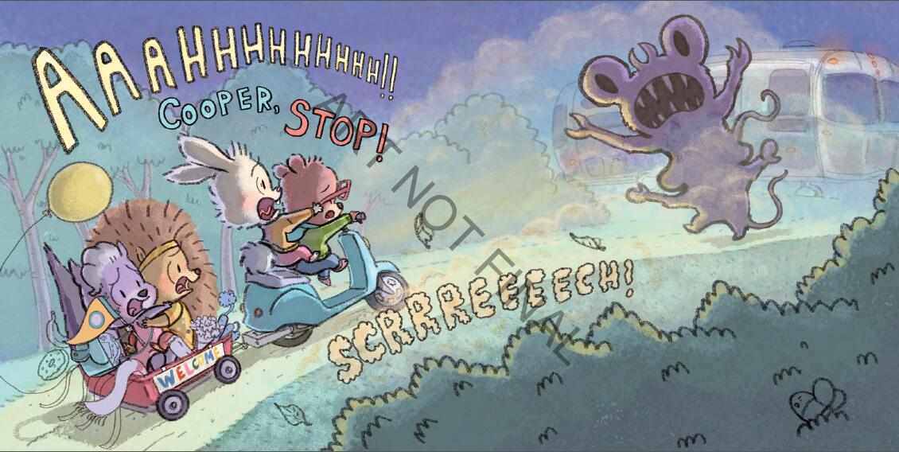

**谢谢您的阅读！**

**请将回馈信息发至：张瑶: Yao@nurnberg.com.cn**

----------------------------------------------------------------------------------------------------

安德鲁﹒纳伯格联合国际有限公司北京代表处  
北京市海淀区中关村大街甲59号中国人民大学文化大厦1705室, 邮编：100872  
电话：010-82449325

传真：010-82504200  
Email: Yao[@nurnberg.com.cn](mailto:daisy@nurnberg.com.cn)

网址：[www.nurnberg.com.cn](http://www.nurnberg.com.cn/)

微博：<http://weibo.com/nurnberg>

豆瓣小站：<http://site.douban.com/110577/>

微信订阅号：安德鲁书讯